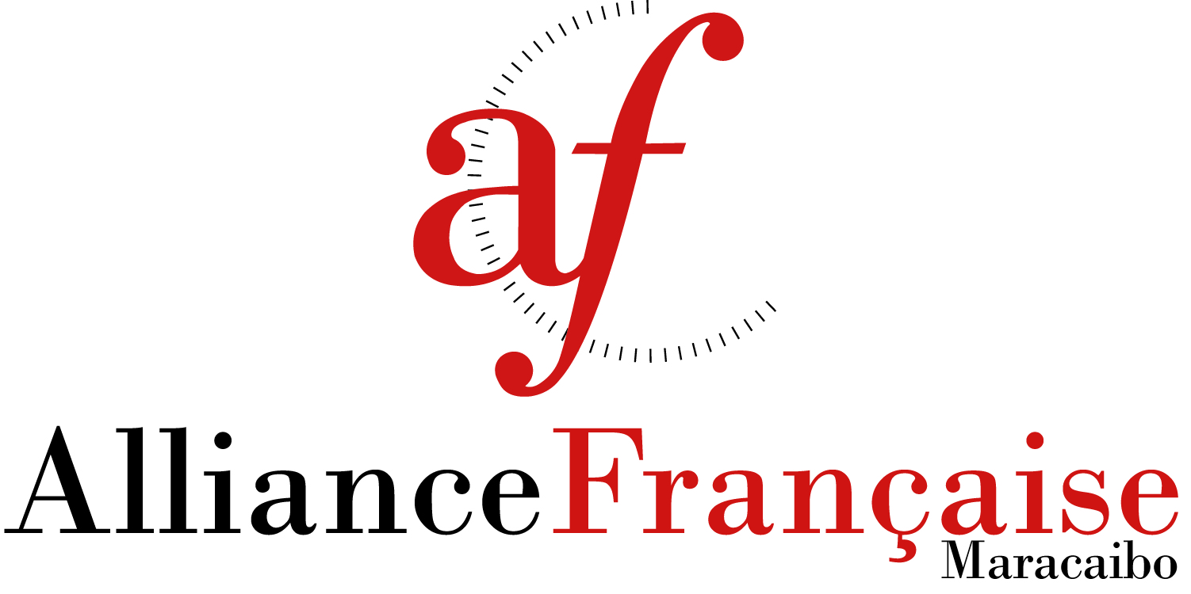

Concours photo 2013

«Métiers du Monde»

Formulario de inscripción

Nombre:
Apellido:
Fecha de nacimiento:
Profesión:
Dirección completa:
Dirección electrónica:
Teléfonos:

Responsable del concurso en Maracaibo: Sylvia BENASSY, directora de la Alianza francesa de Maracaibo

Declaro haber leído y aceptar todas las partes del reglamento del concurso

Mandar este formulario de participación junto a las fotos que quiere presentar a la dirección electrónica:
dirección@afmaracaibo.org

Av. 8 Santa Rita con No . 67-106 a 100 mts del Hotel Kristoff
Tel : 0261 798 21 76 / 797 04 70

